Classificação de robôs industriais

Classificação por graus de Liberdade:
- Um manipulador com mais de 6 graus de liberdade é chamado de robô de proposito geral.
- Um manipulador com mais de 6 graus de liberdade é chamado robô redundante.
- Um manipulador com menos de 6 graus de liberdade é chamado Under Actuated Robot ou Robô sub-atuado.
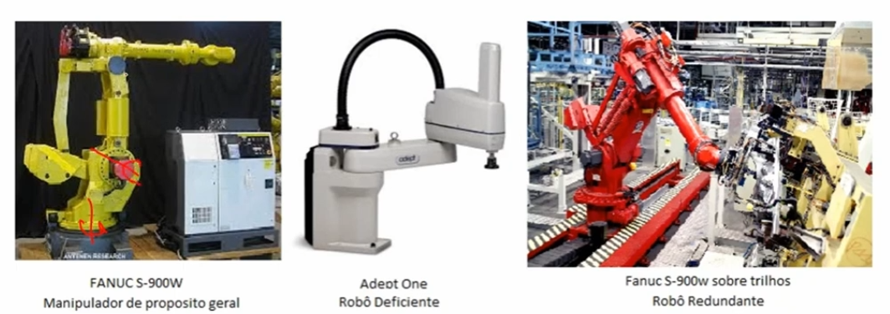

Classificação por tipo de cadeia cinemática
- Aberta ou serial: Possui motores em todas as juntas, geralmente carregam menos carga.
- Fechada ou paralela: Não necessita de atuadores em todas as juntas. Possuem o espaço de trabalho reduzido.

Classificação quanto a tecnologia de atuação.
- Elétrica;
- Hidráulica;
- Pneumática;
Os dois últimos grupos possuem uma dificuldade maior de controle por conta da compressibilidade dos fluidos utilizados.

Classificação pela geometria do espaço de trabalho
- Espaço de trabalho alcançável – Todos os pontos que o efetuador consegue chegar, indiferente da orientação do efetuador.
- Espaço de trabalho orientado – Todos os pontos que o efetuador consegue chegar, respeitando a orientação desejada.

Cartesiano
Espaço de trabalho cartesiano, ou seja, possui três movimentos de translação.

Cilíndrico
Possui dois movimentos prismáticos e um movimento de rotação, de modo que o seu espaço de trabalho seja um cilindro.

Manipulador esférico
Possui uma rotação em x e uma rotação em y, bem como uma translação em y. Seu volume de trabalho será uma esfera.

Manipulador articulado
Possuem apenas juntas de rotação.

Manipulador SCARA
Possui duas juntas de rotação em z e uma prismática em z. Possui espaço de trabalho cilindroide.

Cinemática
Estudo da geometria do movimento sem se preocupar com as causas do movimento.

Premissa de rigidez
Na disciplina, considera-se apenas corpos rígidos formando os elos dos manipuladores.
Basicamente a distância entre quaisquer dois pontos de um corpo deve ser constante.

Referencial

Absoluto
É um referencial universal do sistema, composto por 3 vetores ortogonais unitários.

Móvel
É um sistema referencial móvel, que pode ser referenciado pelo referencial absoluto.

Ponto de interesse
Ponto do elo cuja cinemática é relevante para projetar ou analisar um mecanismo.

Pares Cinemáticos

Superiores
Dois corpos que possuem uma linha ou ponto de contato para restringir seus movimentos.

Inferiores
Dois corpos que possuem uma área ou superfície de contato para restringir seus movimentos.

Expansão e contração de pares cinemáticos
Os pares cinemáticos podem ser expandidos em mais de uma junta ou contraídos em menos jutas, exemplo uma junta esférica pode ser substituída por 3 juntas de revolução, sendo uma em x, uma em y e uma em z.

Cadeias cinemáticas
São a junção de vários pares cinemáticos.

Abertas
Podem ser abertas caso haja apenas um caminho para chegar de um ponto a outro no mecanismo

Fechadas
Podem ser fechadas caso haja dois ou mais caminhos para chegar de um ponto a outro no mecanismo.

Mistas
Caso haja uma mistura de sub cadeias cinemáticas.

Mecanismo
É uma cadeia cinemática onde um dos elos é fixo.

Representações de mecanismos
Os mecanismos possuem diferentes maneiras de representação, sendo elas funcional, estrutural e por grafos.
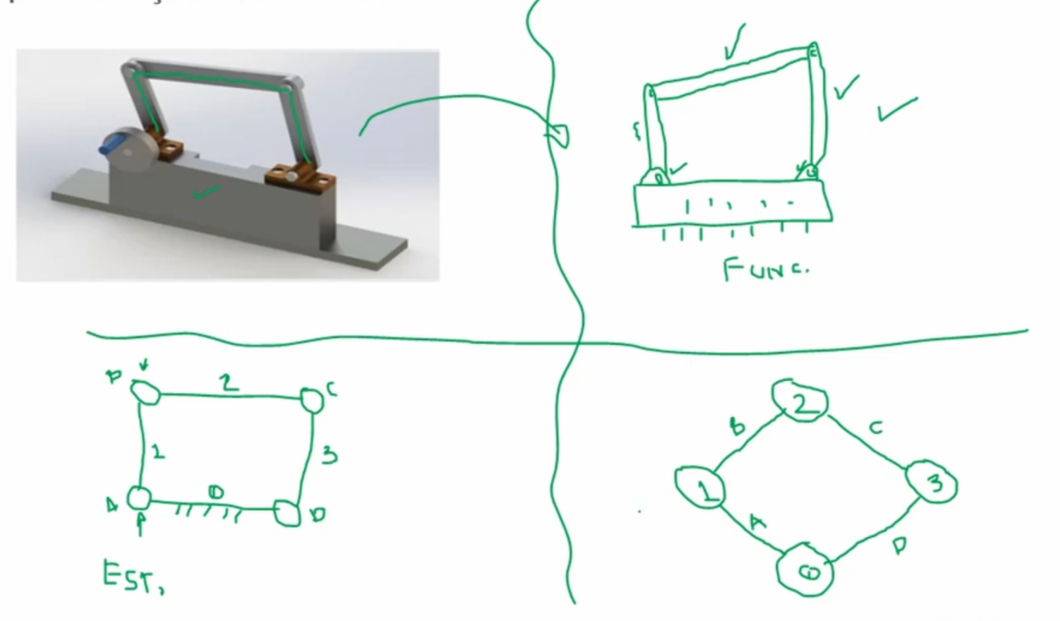

Representação funcional
Assemelha-se aos elementos como são na prática, apenas para ajudar a visualizar a construção de maneira analítica.
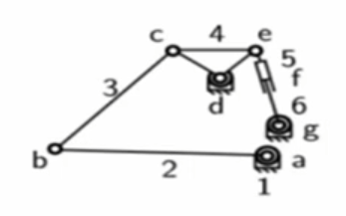

Representação estrutural
É a representação onde os corpos e juntas são demonstrados em sua totalidade, juntas são representadas por bolinhas enquanto os elos são representados por sua quantidade de conexões.
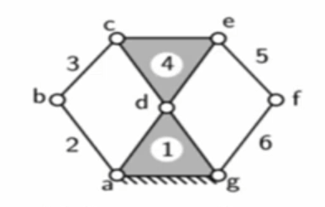

Representação por grafos
Os elos do mecanismo são os vértices do grafo e as jutas são as arestas do mesmo, semelhante à representação estrutural.

